Kontakt pro média:
Leona Daňková
TAKTIQ COMMUNICATIONS s.r.o.
+420 605 228 810
leona.dankova@taktiq.com

Hrajte s novými herními sluchátky Logitech G333 Gaming Earphones
pro PC a mobilní zařízení

Doplňte si výzbroj herními sluchátky Logitech G333
Praha, Česká republika – 16. března 2021 — Logitech G, značka společnosti Logitech (SIX: LOGN) (NASDAQ: LOGI) a přední inovátor herních technologií a vybavení, uvádí nejnovější přírůstek do své oceňované rodiny herních zvukových produktů, herní sluchátka Logitech G333 Gaming Earphones.
G333, první sluchátka do uší od značky Logitech G, jsme navrhli speciálně pro hráče. Díky duálním zvukovým měničům v každém špuntu – jeden pro hluboké basy, druhý pro střední a vysoké tóny – přinášejí zvukový zážitek s bohatou zvukovou scénou, která odhalí každý detail herního prostředí a jasně oddělí hlasový chat.
Kabelová sluchátka G333 jsou kompatibilní s PC, konzolami Xbox, PlayStation a Nintendo Switch, stejně jako s mobilními zařízeními, tablety a dalšími zařízeními, a to díky konektoru jack 3,5 mm a přiloženému adaptéru USB-C.
Aby se pohodlně vešla do uší, dodávají se se špunty z měkkého silikonu ve třech velikostech. Robustní hliníkové pouzdro a ploché kabely, které se nezamotávají, zajišťují spolehlivost, odolnost a prvotřídní vzhled i dojem. Tato sluchátka disponují také vysoce kvalitním in-line mikrofonem a integrovaným ovládáním zvuku přímo na kabelu. Dodávají se s vlastním měkkým pouzdrem na cestování.
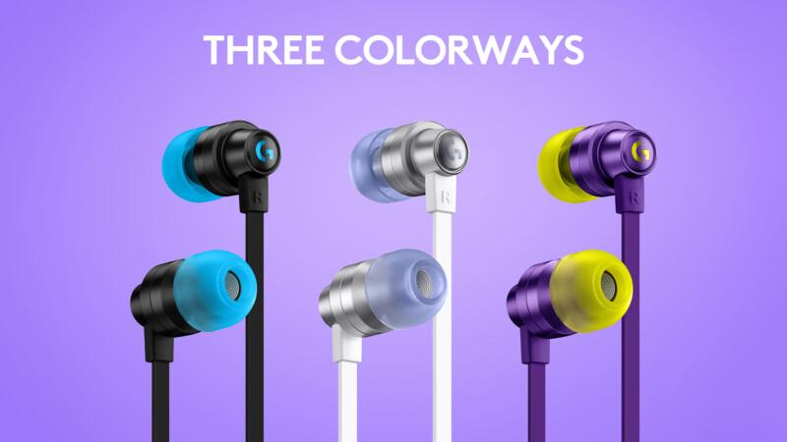
Cena a dostupnost
Logitech G333 je od dnešního dne v prodeji ve třech barevných provedeních – černé, bílé nebo fialové na LogitechG.com a brzy také u vybraných distributorů v Česku a na Slovensku za doporučenou maloobchodní cenu 1 390 Kč s DPH.

O značce Logitech G
Logitech G, značka společnosti Logitech International, je celosvětově přední výrobce herních zařízení pro PC a konzole. Logitech G se zaměřuje na to, aby hráčům na všech úrovních nabízela nejlepší produkty v tomto oboru – klávesnice, myši, náhlavní sady, podložky pro myši a simulátory, například volanty a letecké kniply, které vznikly díky spojení inovativního designu, vyspělých technologií a hluboké vášně pro hraní. Společnost Logitech International se sídlem v Lausanne byla založena v roce 1981 a je registrována ve Švýcarsku; její akcie se obchodují na švýcarské burze SIX Swiss Exchange (LOGN) a na americké burze Nasdaq Global Select Market (LOGI). Více informací o společnosti Logitech G můžete získat na webových stránkách www.LogitechG.com, firemním blogu nebo @LogitechG.

# # #
Logitech a další značky Logitech jsou ochranné známky nebo registrované ochranné známky společnosti Logitech Europe S.A. a/nebo jejích přidružených společností ve Spojených státech a dalších zemích. Veškeré ostatní ochranné známky jsou majetkem příslušných vlastníků. Více informací o společnosti Logitech a jejích produktech můžete získat na webových stránkách společnosti na adrese www.logitech.com.
(LOGIIR)

